Menú principal

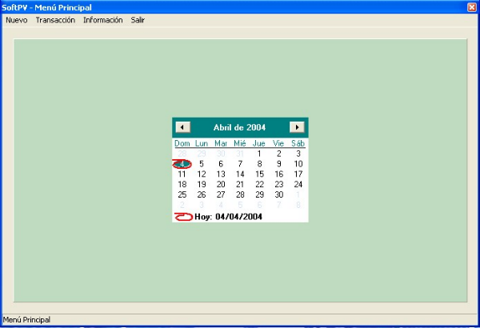En esta página se muestra el Menú principal del programa en donde se encuentra una barra de herramientas y calendario; la barra de herramientas cuenta con varios menús que son los principales para el completo funcionamiento del programa en su totalidad y el calendario sirve principalmente para que el usuario este actualizado con la fecha del sistema.

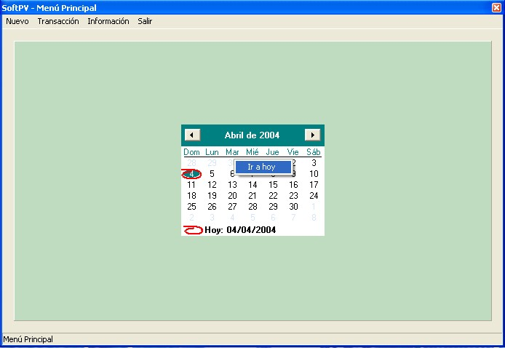
En la pantalla principal se encuentra un calendario en el cual su principal función es brindar la fecha actual, pero para su buen funcionamiento y actualización de la fecha usted necesita de hacer el cambio, en la parte inferior del calendario se encuentra la fecha “HOY” la cual le indica la fecha a la que usted debe mover el circulito verde. Una forma de hacerlo es en caso del mes, solamente presionando con el botón izq. del ratón los botones de flecha (atrás o siguiente) y en el caso del día debe arrastrar el circulito verde con el botón izq. del ratón. Otra manera más sencilla y rápida para la actualización de la fecha es solo dar un clic derecho del ratón en el calendario y se mostrara un submenú que dice “Ir a hoy”, este al presionarlo actualizará la fecha completa.

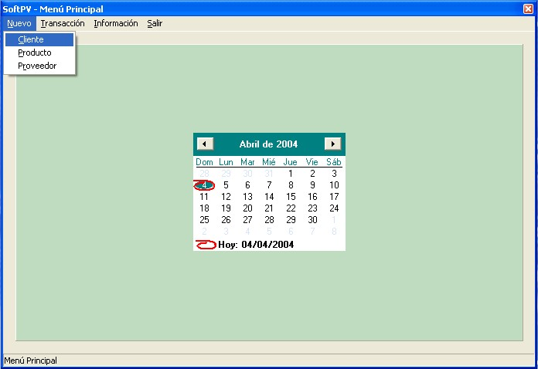
En esta pantalla se está mostrando el contenido del menú Nuevo el cual contiene el acceso a los formulario de Cliente, Producto y Proveedor.

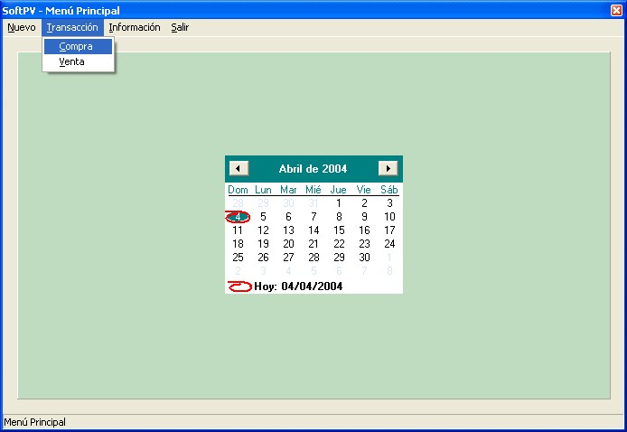
Aquí se está mostrando el siguiente menú que es el de Transacción en donde se encuentra la Compra y Venta.

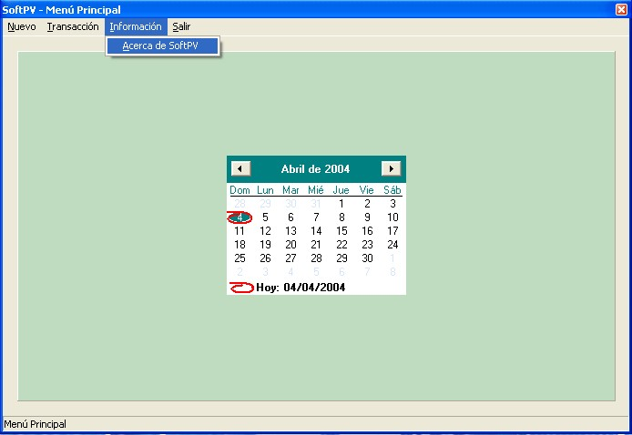
Ahora se esta mostrando el menú Información en donde se encuentra un Acerca de SoftPV. El cual muestra un formulario con toda la información completa sobre la creación del programa.

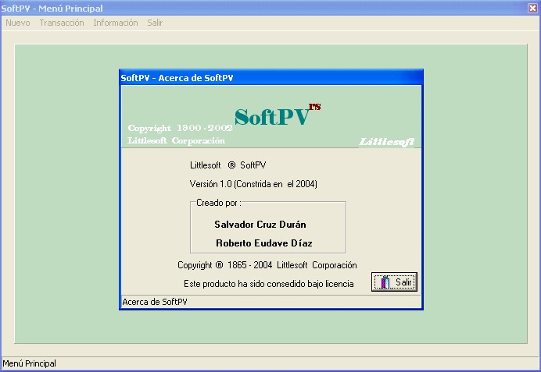
Esta es la pantalla en donde se encuentra la información completa del programa. Se encuentra el nombre de los creadores fecha de creación y datos generales.

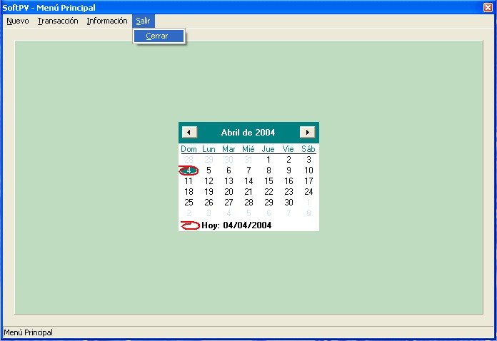
Para cerrar el programa usted tiene que hacer uso del menú Salir, es debe hacerlo presionando Cerrar. Esto detendrá el proceso del sistema.

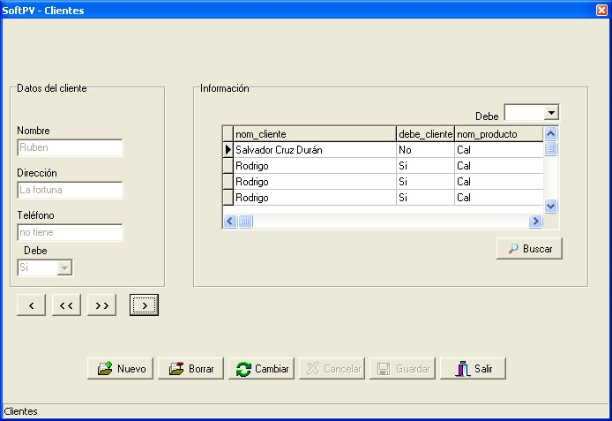
Botones de navegación
Filtro

Este es el formulario de Clientes aquí usted puede dar de alta un nuevo cliente, modificar su registro, borrarlo, cancelar un registro y también puede realizar la búsqueda de un cliente que le interese.
Para dar de alta un cliente basta con presionar el botón Nuevo y ya después introducir los datos personales necesarios del cliente y por default activar al no debe y Guardar , ya que este se empleará en el tiempo que haga una venta al cliente entonces en donde se pondrá si este debe o no debe, es decir, si pagó o no pagó.
Para borrar un registro de algún cliente en necesario que se ubique en el registro deseado, esto lo puede hacer haciendo uso de los Botones de navegación, estos botones le permiten navegar por todos lo registros existentes en la base de datos.
Ya cuando se encuentre ubicado en el registro deseado presione el botón Borrar. Después de esta acción el registro quedará borrado.
Para realizar cambios en algún registro debe colocarse en el registro en el cual va ha realizar los cambios haciendo uso de los Botones de navegación y después dar un clic en el botón Cambiar y después guardar los cambios dando un clic en el botón Guardar.
Si para cada una de las funciones pasadas usted desea cancelar la acción esto lo puede hacer dando un clic en el botón Cancelar.

Este formulario cuenta con un área de información sobre los clientes que deben y no deben, estos los puede ordenar haciendo uso del Filtro.
Botones de navegación
Filtro

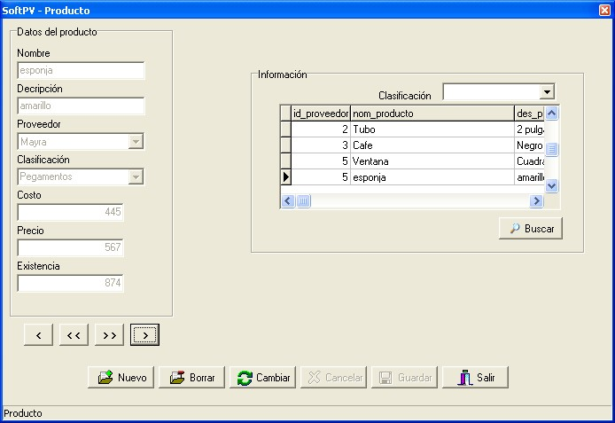
Este es el formulario de Productos aquí usted puede dar de alta un nuevo producto, modificar su registro, borrarlo, cancelar un registro y también puede realizar la búsqueda de un producto que le interese.
Para dar de alta un producto basta con presionar el botón Nuevo y ya después introducir los datos necesarios del producto y después dar clic en el botón Guardar.
Para borrar un registro de algún en necesario que se ubique en el registro deseado, esto lo puede hacer haciendo uso de los Botones de navegación, estos botones le permiten navegar por todos lo registros existentes en la base de datos.
Ya cuando se encuentre ubicado en el registro deseado presione el botón Borrar. Después de esta acción el registro quedará borrado.
Para realizar cambios en algún registro debe colocarse en el registro en el cual va ha realizar los cambios haciendo uso de los Botones de navegación y después dar un clic en el botón Cambiar y debe guardar los cambios dando un clic en el botón Guardar.
Si para cada una de las funciones pasadas usted desea cancelar la acción esto lo puede hacer dando un clic en el botón Cancelar.

Este formulario cuenta con un área de información sobre los productos basándose su clasificación, estos los puede ordenar haciendo uso del Filtro.
Botones de navegación
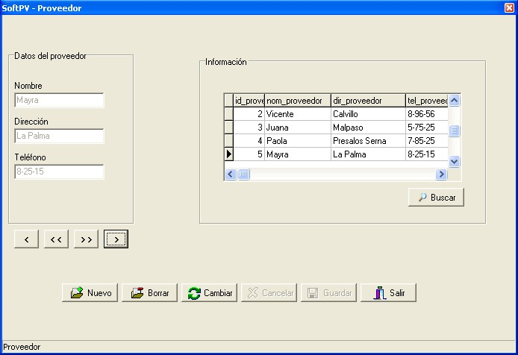

Este es el formulario de Proveedor aquí usted puede dar de alta un nuevo proveedor, modificar su registro, borrarlo, cancelar un registro y también puede realizar la búsqueda de un proveedor que le interese.
Para dar de alta un proveedor basta con presionar el botón Nuevo y ya después introducir los datos personales necesarios del proveedor y después dar clic en el botón Guardar.
Para borrar un registro de algún en necesario que se ubique en el registro deseado, esto lo puede hacer haciendo uso de los Botones de navegación, estos botones le permiten navegar por todos lo registros existentes en la base de datos.
Ya cuando se encuentre ubicado en el registro deseado presione el botón Borrar. Después de esta acción el registro quedará borrado.
Para realizar cambios en algún registro debe colocarse en el registro en el cual va ha realizar los cambios haciendo uso de los Botones de navegación y después dar un clic en el botón Cambiar y debe guardar los cambios dando un clic en el botón Guardar.
Si para cada una de las funciones pasadas usted desea cancelar la acción esto lo puede hacer dando un clic en el botón Cancelar.

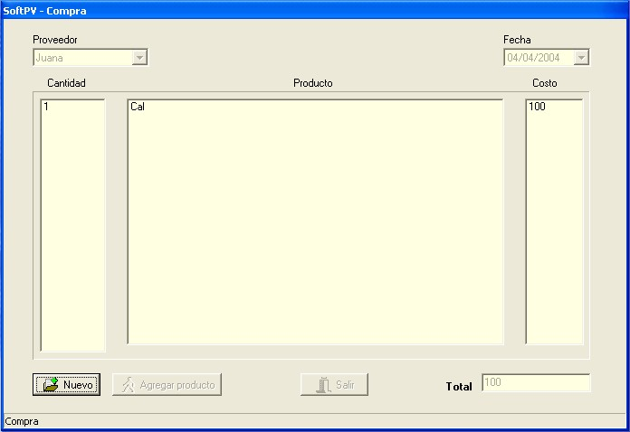

En esta forma es donde se lleva acabo el proceso de compra de productos que se hacen a los diferentes proveedores. Para realizar una compra debe dar clic en el botón Nuevo, después seleccionar el nombre del proveedor, indique la fecha de la elaboración de la compra y después, ya para agregar producto a la lista de la compra de un clic al botón Agregar producto, el tiene un vínculo a la ventana de Agregar producto, Ver la figura de la siguiente página.

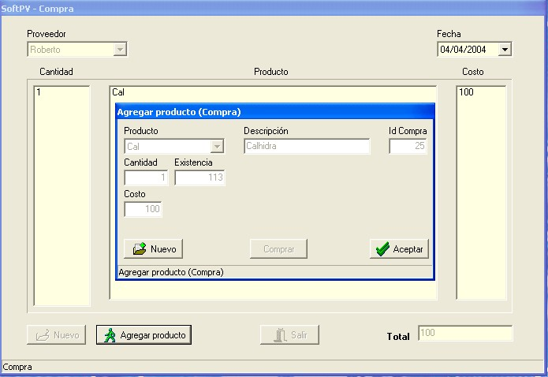

En esta nueva ventana en donde se van a elegir los productos a comprar y la cantidad deseada del producto. Después de la elección del producto y la asignación de la cantidad presione el botón Comprar, para agregar más productos se repite la misma operación nada más presionando antes de todo el botón Nuevo. Cuando ya tenga los productos deseados presione el botón Aceptar y ya en el formulario Compra se encontrarán todos los productos comprados cada uno con su cantidad y costo. Y con respecto a la compra se obtiene el total del costo de los productos comprados.

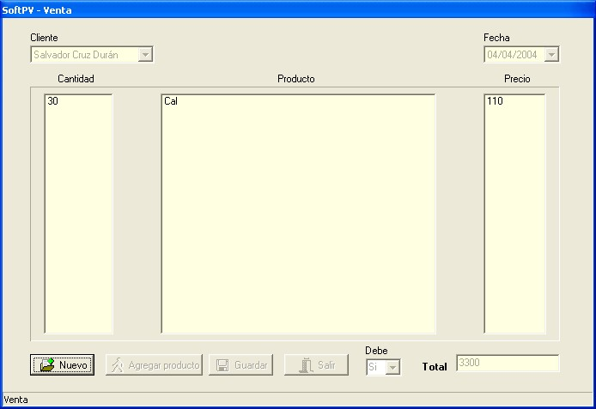

En esta forma es donde se lleva acabo el proceso de venta de productos que se hacen a los diferentes clientes. Para realizar una venta debe dar clic en el botón Nuevo, después seleccionar el nombre del cliente, indique la fecha de la elaboración de la venta y después, ya para agregar producto a la lista de la venta de un clic al botón Agregar producto, el tiene un vínculo a la ventana de Agregar producto, Ver la figura de la siguiente página.

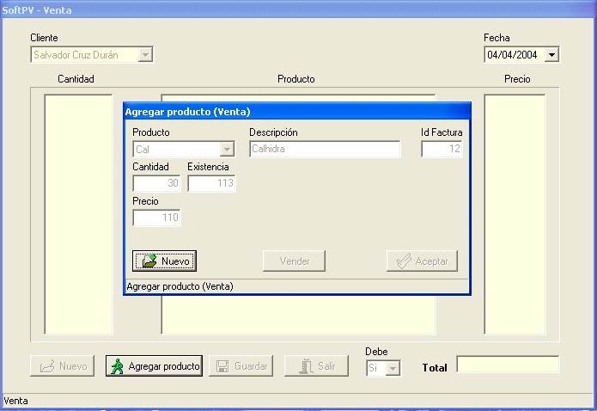

En esta nueva ventana en donde se van a elegir los productos a vender y la cantidad deseada del producto. Después de la elección del producto y la asignación de la cantidad presione el botón Vender, para agregar más productos se repite la misma operación nada más presionando antes de todo el botón Nuevo. Cuando ya tenga los productos deseados presione el botón Aceptar y ya en el formulario Vender se encontrarán todos los productos vendidos cada uno con su cantidad y precio. Y con respecto a la venta se obtiene el total del precio de los productos vendidos.

